Infohabitar, Ano XVII, n.º 773

A propósito das vizinhanças de Habitação de Interesse Social – infohabitar # 773
António Baptista Coelho
(texto e fotografias)

Resumo

Depois de uma introdução sintética sobre o que se considera serem as mais desejáveis opções de intervenção em termos de vizinhanças residenciais, passa-se a uma abordagem de vários aspetos a sublinhar em termos de intervenção na vizinhança de proximidade em textos que são desenvolvidos “a propósito” de intervenções e imagens de intervenções de Habitação de Interesse Social realizadas nas últimas dezenas de anos em Portugal.

Neste sentido abordam-se aspetos de: integração do novo no antigo e preexistente; vizinhanças polarizadoras; vizinhanças expressivamente urbanas; equipamentos vitalizadores; requalificação urbana e arquitectónica da vizinhança; unidade do projecto de edifícios e de exterior residencial; o sentido e a importância da vizinhança de proximidade; o interesse da assinalável continuidade da arquitectura urbana e da escala humana; a concentração da vizinhança nas ruas; o sentido lúdico da vizinhança; a singularidade da vizinhança; e o seu enriquecimento pela arte urbana.

1. Sobre as vizinhanças de Habitação de Interesse Social
Ao intervir com nova habitação a respetiva vizinhança urbana e paisagística, existindo como é sempre desejável, deve ser respeitada e vitalizada, melhorando-se a paisagem local e acrescentando-se novas valências e novos habitantes aos preexistentes e, designadamente, procurando-se colmatar aspetos em falta ou carentes de determinadas intervenções; se a vizinhança de proximidade não existe ou está sensivelmente “enfraquecida” ou incompleta, merece uma cuidadosa atenção em termos de (re)configuração e (re)qualificação gerais e pormenorizadas e no que se refere ao respetivo conteúdo funcional e imagético com destaque para os essenciais aspetos de apoio ao convívio natural, construído pela construção de ocasiões de vistas mútuas e de vistas de atividades e de ocasiões de estadia agradável e de observação natural.
Em tudo isto merece uma atenção especial a matéria das acessibilidades, que devem ser claramente vitalizadoras e visualmente estratégicas e naturalmente securizadoras da vizinhança, mas não sendo intrusivas e geradoras de variados desconfortos (desde a falta de privacidade ao ruído ou excesso de atividade numa zona essencialmente residencial).
A vizinhança residencial afinal deve habilitar um dado espaço, simultaneamente, para ser agradavelmente habitado e estimulantemente urbano.
Tudo isto se aplica à habitação urbana em geral, mas, no entanto, deverá merecer atenções especiais, gerais e de pormenor, de integração, de configuração e de funcionalidade, quando se trate de habitação de interesse social e, designadamente, quando em presença de grupos socioculturais sensíveis.
Salienta-se, ainda, que embora as seguintes anotações, desenvolvidas a propósito dos conjuntos ilustrados nas imagens e, por vezes, de aspetos particulares das imagens, se apliquem, evidentemente, a qualquer tipologia de promoção habitacional, praticamente todos os casos ilustrados nas figuras são de intervenções de Habitação de Interesse Social/Habitação a Custos Controlados realizadas nos últimos decénios.

2. A propósito de alguns exemplos de vizinhanças de referência
Regista-se que os bons exemplos/casos de referência apresentados em seguida são, isso mesmo, exemplos, referidos a intervenções relativamente recentes, para além de ilustrarem, quase sempre, situações e aspetos particularizados; neste sentido salienta-se que existem, felizmente, muitos outros bons exemplos/casos de referência de vizinhanças de Habitação de Interesse Social Portuguesa a considerar, assim como há, natural e infelizmente, alguns maus exemplos que nunca mais deveriam ser replicados.

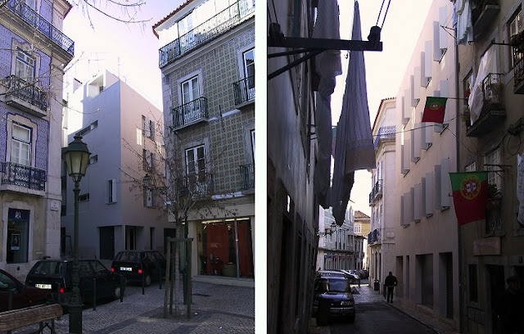(Fig. 1)
A propósito da intervenção: introdução de pequeno edifício de habitação de interesse social no Conde Barão, Lisboa, projeto de Eugénio Castro Caldas e Nuno Távora (2005).
Sobre as vitais questões da integração na vizinhança, palavras para quê? Uma excelente e sóbria integração do novo no antigo e preexistente, o reafirmar de uma continuidade de edificado e de vizinhança, numa marcação de “tempos” passados e novos, sem imitações com muito pouco sentido e o trazer de novos habitantes exatamente para o miolo da cidade velha.
O bem oportuno conceito do “construir no construído”, desenvolvido num importante livro do arquitecto Francisco de Gracia, intitulado "Construir en lo Construido, La arquitectura como modificacion" (1992); que aqui poderíamos explorar um pocupo no sentido do reavizinhar na vizinhança física e social preexistente, e um “reavizinhar” que pode até ter um sentido de reconstrução de vizinhanças já rarefeitas e pouco efetivas e uma arquitectura tomada como modificação suave e habilitadora de renovadas possibilidades urbanas e habitacionais.
E ficará sempre para discutir, agora mesmo no âmago do “desenho de Arquitectura” o partido aqui claramente tomado de um novo, mas expressivamente sóbrio e depurado edifício; mas estamos já a passar para aspetos por um lado mais pormenorizados, porque do edificado e, por outro, mais de enquadramento global das novas intervenções em zonas históricas.

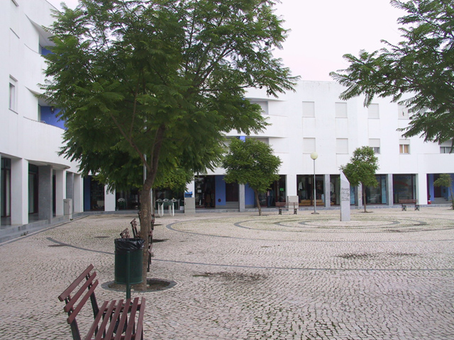
(Fig. 2)
A propósito do conjunto: promoção privada de Habitação a Custos Controlados/HISP no Contrato de Desenvolvimento de Habitação (CDH) da Betofer, na Vidigueira, com apoio da Câmara Municipal da Vidigueira, integrando 20 fogos, diversos equipamentos comerciais e conjuntos de pequenos quintais privados (no tardoz dos edifícios), projeto do arquitecto Jorge Filipe da Cruz Pinto, 1996.
Passamos de uma integração, de certa forma, mimética numa vizinhança histórica de um grande centro urbano para uma nova intervenção que cria vizinhança de proximidade e também vizinhança urbana num renovado e pequeno pólo urbano de uma vila do interior.
E destaca-se a ideia fundamental e ainda infelizmente pouco aplicada como regra de uma intervenção de habitação de interesse social que é, simultaneamente, uma intervenção de revitalização e reconfiguração urbana pormenorizada.
Recria-se verdadeiramente vizinhança, recompondo-se e cerzindo-se o respetivo tecido urbano, nas duas faces da moeda: seja na sua face mais representativa/formal, através de uma agradável praceta equipada e arborizada, seja na sua face mais informal e orgânica dos caminhos pedonais e alamedas que ligam quintais e pequenas ruas.
Trata-se de um caso de habitação de interesse social que, verdadeiramente, ajuda a recriar “cidade”, através de adequadas condições de configuração do espaço urbano de vizinhança, seja pelo seu adequado equipamento convivial, seja, novamente, pelo “construir no construído”, agora numa escala mais ampla, embora igualmente marcada pela dimensão e pelos usos humanos.
Trata-se de uma tipologia de edifícios de transição uni/multifamiliar com expressiva escala humana – são em alguns casos tetrafamiliares – todos com pequenos quintais privativos, ligando ao “miolo” urbano e em continuidade com serventias a velhos quintais e pequenas azinhagas preexistentes.
E é importante a reintrodução das árvores de arruamento no retomar d e um íntimo diálogo entre edifícios baixos e contínuos e árvores com dimensões bem integradas.
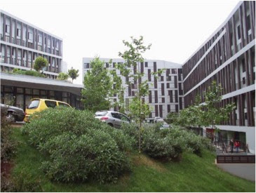
(Fig. 3)
A propósito do conjunto: grande vizinhança formalmente bem afirmada de 271 fogos em cuja continuidade edificada se integra um amplo leque de equipamentos, no Amparo, Funchal, um CDH Imopro com apoio dos Investimentos Habitacionais da Madeira (IHM), arquitetos Carla Baptista e Freddy Ferreira César (2006).
Estamos aqui em presença de uma intervenção expressivamente citadina e urbanisticamente polarizadora, configurada num expressiva grande quarteirão semi-aberto, que é muito vitalizado por uma intensa relação entre: (i) um elevado número de habitações, com presença bem visível e quase encenada através de acessos por galerias exteriores com um tratamento de fachada evidenciado; e (ii) os designáveis “outros espaços habitacionais” dos equipamentos coletivos conviviais, estrategicamente sequenciados em “tradicionais” galerias cobertas e abertas à vizinhança, também positivamente “encenados” designadamente através de espessos pilares e atravessamentos que proporcionam excelentes vistas estáticas e estimulantes sequências de vistas, e sempre numa fortíssima relação com a escala humana.
E para além destes dois elementos, da habitação e dos equipamentos – atente-se: expressivamente conviviais, através de uma forte densidade de unidades de restauração: o terceiro elemento protagonista é o verde urbano, numa expressiva relação com a natureza que marca exuberantemente o jardim/verde local, ele próprio em excelente contraste com os cinzas dominantes no edificado.
E a prova de que é possível fazer “grande” em termos de intervenções de habitação de interesse social, mas, sem dúvida, com uma excelente arquitectura e apurados cuidados de vitalização, visualidade mútua e grande dignidade e atratividade de imagens.

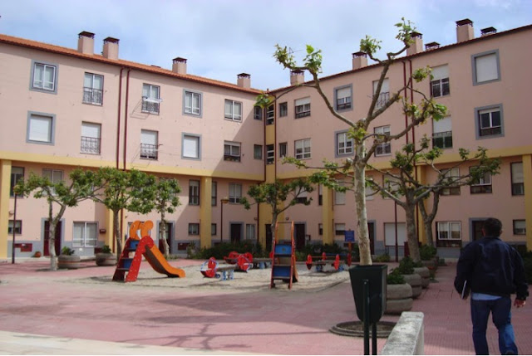(Fig. 4)
A propósito do conjunto: 53 fogos da Câmara Municipal da Guarda, no Bairro do Pinheiro na Guarda, projecto do arquitecto Aires Gomes Almeida, GAT da Guarda,1995.
Estamos em presença de um pequeno e agradavelmente “pacífico” quarteirão semi-aberto, desenvolvido em torno de um equipamento exterior infantil e alguns outros elementos de estadia no exterior.
Este quarteirão, com miolo pedonal e com fluxos rodoviários claramente marginais, pretende assumir alguma polaridade urbana (também através de equipamento comercial) numa zona que estava ainda pouco sedimentada na altura do seu acabamento.
Trata-se de um espaço público bem fundamentado num humanizado e viável grupo de convívio de cerca de 50 fogos, um pequeno quarteirão urbano protagonista e alegre com um interior animado e estimulantemente marcado pelos acessos diretos, entre esse miolo de espaços exteriores de vizinhança e os fogos térreos.
Salienta-se o desenvolvimento de uma agradável dualidade de imagens nas faces exterior e interior do quarteirão: uma exterior marcante unificada e sóbria e outra interior ligada aos percursos de acessibilidade e que se polariza na referida praceta pública pedonal equipada para o recreio infantil e o lazer pedonal, virada ao Sol e bem envolvida/protegida, animada e tornada segura pela grande proximidade dos equipamentos locais e das portas de acesso a fogos.
E o verde urbano também lá está, crescendo e gradualmente marcando, cada vez mais expressivamente, a escala humana e a presença da natureza neste polo de vizinhança.

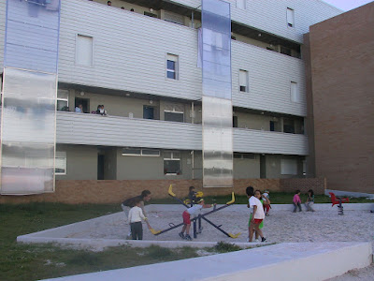
(Fig. 5)
A propósito do conjunto: Vila Nova de Gaia, Oliveira do Douro, Quinta do Guarda-Livros, 139 fogos promovidos pela Câmara Municipal de Vila Nova de Gaia, 2001, com projeto do Arq.º Paulo Alzamora.
Esta solução corresponde, provavelmente, a um dos primeiros casos de integração entre promoção de HCC/HIS e intervenções de requalificação urbana, arquitectónica e residencial.
Considera-se, portanto, que é um exemplo excelente de avanço numa área de intervenção urbana e residencial, que está, hoje em dia, numa primeira linha de ação, associando-se intervenções de HCC e de requalificação urbana e optando-se por uma radical mudança de uma imagem urbana, por vezes, pouco qualificada, para uma renovada e atraente e marcante/apropriável nova imagem arquitectónica urbana e residencial.
Transforma-se positivamente uma anterior imagem urbana, arquitectónica e residencial, aproveitando-se para se dinamizar uma fundamental opção de usos pedonais.
Desenvolve-se uma renovação da imagem dos edifícios, mantendo-se a opção original por galerias exteriores – consideradas vitalizadoras do espaço público.
Assume-se uma clara opção de pedonalização de um espaço público que constitui, verdadeiramente, a espinha dorsal do conjunto.
A reconfiguração da vizinhança é, assim, proposta em torno de um miolo pedonal equipado, essencialmente, para o recreio infantil e a estadia informal dos habitantes, sendo que a acessibilidade rodoviária se faz bilateralmente pelas margens “exteriores” que de certa forma envolvem o conjunto; uma opção interessante que exige, em termos de futuro, uma adequada gestão de proximidade das referidas amplas zonas pedonais.

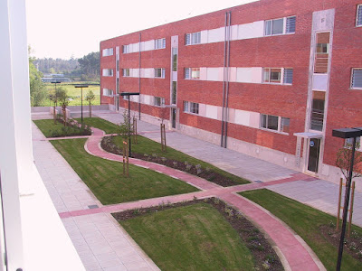
(Fig. 6)
A propósito do conjunto: Contrato de Desenvolvimento de Habitação (CDH) da Empresa Sedengil, em Milheirós, Maia (48 fogos), projeto do arquitecto João Carlos Santos (2002).
Neste conjunto sublinha-se a muito forte unidade do projeto de edifícios e de exterior residencial, uma unidade que joga com a expressiva racionalidade e mesmo alguma depuração do edificado, que é “equilibrada” pela respetiva e apurada pormenorização, que ao nível da vizinhança de proximidade acaba por ter grande visualidade; e uma pormenorização também muito cuidada ao nível de um exterior quase minimalista, que se espera possa ter tido adequada continuidade em termos de tratamento e manutenção; isto porque quando o arranjo se joga neste tipo de grandes pormenores (ex., relvado muito regular entre bandas edificadas) é essencial a sua adequada preservação e mesmo o interessante desenvolvimento da sua imagem – neste caso conseguido através do crescimento das árvores aí plantadas.
Esta intervenção foi interessantemente marcada por aspetos pormenorizados de qualidade de projeto de Arquitectura e de construção previamente definidos entre o CDH e o respetivo município e que chegaram a aspetos muito específicos, por exemplo, de Arquitectura paisagista com pormenorizado detalhe, por exemplo, no que se refere ao tamanho das árvores a plantar, de modo a proporcionar logo uma imagem minimamente desenvolvida quando da ocupação; e um cuidado com o arranjo do exterior extremamente exigente de modo a proporcionar um arranjo completo de vizinhança coesa e acabada de edifícios e exteriores quando da ocupação.
Neste conjunto é evidente o interesse básico de se desenvolver integradamente com o espaço de habitação um espaço de vizinhança e uma tipologia edificada que consiga fazer bem a ligação entre aqueles dois níveis físicos; e tudo jogando-se em termos de uma qualidade arquitectónica integrada e completa que vai da unidade de vizinhança aos mais pequenos pormenores do edificado e do exterior.

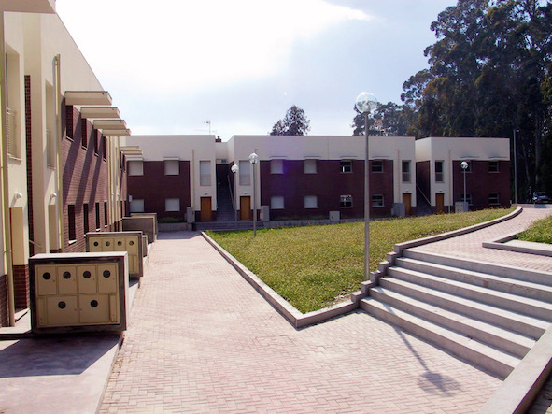
(Fig. 7)
A propósito de um conjunto: em Vila do Conde (conjuntos “tipo” com menos de 20 fogos cada, visualmente muito diversificados e integrados em diversas freguesias e localizações específicas) com projeto do arquitecto Miguel Leal (2003), promovido pela Câmara Municipal de Vila do Conde.
O sentido e a importância da vizinhança de proximidade na promoção habitacional é mesmo a regra de base deste conjunto e de bastantes conjuntos irmãos que firam distribuídos por diversas freguesias e localizações do município de Vila do Conde.
Salienta-se o interesse e a força do conceito que baseia o conjunto destas intervenções, bem como outras intervenções de realojamento realizadas por este promotor municipal; procura-se desenvolver uma tipologia habitacional optimizada, e, também, uma tipologia otimizada de pequeno multifamiliar com carácter de unifamiliar e, paralelamente, desenvolve-se uma adaptação de cada intervenção/pequena vizinhança (com menos de 20 fogos cada) a cada sítio, não se limitando esta adequação a aspetos de pormenor, mas sim procurando-se captar, em cada local o seu carácter/identidade e aí fazer evoluir um determinado partido ou solução específica.
Provavelmente tudo o que interessa, verdadeiramente, no âmbito da promoção de novos conjuntos habitacionais se inscreve dentro dessas fronteiras de cuidadosas integração local, humanização e desenvolvimento do seu carácter/identidade individual; e assim por aqui se vão criando pequenas pracetas multifuncionais e bandas de grandes quintais alongados e pequenos pátios privados mais urbanos.
O interesse referencial desta intervenção está em ela jogar, quer com uma excelente solução doméstica, muito bem desenvolvida e pormenorizada, quer um extenso leque de variações dessa mesma solução aplicadas em vizinhanças muito distintas umas das outras em termos formais gerais e em termos de elementos de exteriores polarizadores (ex., pequeno jardim público, praceta, pequenos quintais privados, etc.).
Há uma relativa repetição de uma solução doméstica, que é devidamente otimizada, e há oferta de variadas vizinhanças, todas elas com evidente identidade local, forte escala humana e importante capacidade de integração local; “oferecem-se”, assim, boas casas e boas vizinhanças.
Quanto à solução edificada tipificada ela faz uma excelente ponte entre as vantagens do unifamiliar e do pequeno multifamiliar, possuindo grande versatilidade local e um elevado potencial de apropriação e mesclando, sempre, os usos do exterior contíguo de uso público e de uso privado.

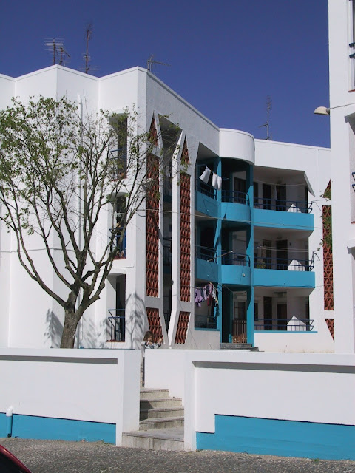
(Fig. 8)
A propósito do conjunto: Unidade Residencial João Barbeiro, Beja, 48 fogos, projeto dos arquitectos Raúl Hestnes Ferreira e Manuel Miranda (1984) Promotor, promovido pelo Fundo de Fomento da Habitação (FFH) e IGAPHE / INH.
Este conjunto residencial é sempre uma revelação muito positiva, quando visitado, trata-se de uma vizinhança de proximidade exemplar, seja em número de fogos vizinhos, seja na estupenda escala humana que define no seu miolo pedonal.
O pequeno quarteirão tem grande sobriedade externa, dialogando com a envolvente que serve com algumas lojas bem integradas no seu volume global e essencialmente marcado na fronteira exterior do quarteirão.
Interiormente revela alguma alegria residencial, utiliza de forma inovadora elementos com raiz tradicional, como é o caso das grandes grelhagens, usa a cor também no serviço à atractividade e apropriação da vizinhança e faz viver um pequeno espaço urbano (praceta) tanto em íntima ligação com os fogos envolventes, como na natural continuidade dos percursos “citadinos exteriores”. Quanto aos aspetos tipológicos do edificado salienta-se o grande interesse que tem a consideração das pequenas e largas galerias comuns de acesso a dois fogos (cada uma) como se fossem varandas comuns com funções conviviais e de relação com a praceta de vizinhança.
É uma vizinhança de proximidade que equilibra uma imagem extremamente afirmada e quase “reservada” numa das suas extremidades (visível na fotografia), com uma outra imagem de grande abertura pública e mesmo de “boas-vindas” a quem passa na outra extremidade; e são estas mais algumas variações formais e funcionais entre tantas que são possíveis e desejáveis nas vizinhanças.

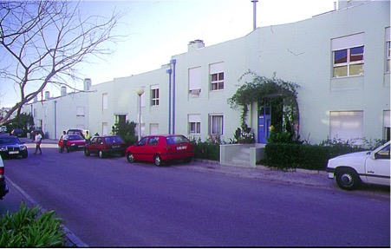
(Fig. 9)
A propósito do conjunto: 400 fogos e vários equipamentos em Laveiras, Caxias, promovido pela Câmara Municipal de Oeiras, com projeto dos arquitetos Nuno Teotónio Pereira e Pedro Botelho (1991).
A assinalável continuidade da arquitectura urbana e a escala geral deste pequeno bairro, de baixa altura e forte ocupação por quintais privados (cerca de metade dos fogos), proporcionou grande adequação a modos de vida muito relacionados com o exterior (1/3 dos fogos realojaram famílias que viviam em zonas degradadas) e a minimização da extensão do exterior público (acompanhada pela maximização do seu controlo a partir das habitações e equipamentos marginais).
O conjunto define-se, praticamente, por grandes espaços entre bandas edificadas que são repartidos em quintais privados que servem todos os fogos e que são separados dos caminhos pedonais contíguos por muros à altura humana, reservando-se, assim, as respetivas imagens e usos domésticos. Estrategicamente não há assim grandes zonas públicas a tratar e a manter, sendo boa parte do espaço exterior de uso e manutenção privadas, mas acabando por ser de usufruto público.
Deste modo e de forma muito urbana a vizinhança é assim “concentrada” ao longo das agradáveis pequenas ruas, muito caracterizadas pela forte escala humana dos edifícios e na rua/polo comercial que constitui o centro mais animado do conjunto.
Os exteriores públicos são estrategicamente concentrados e vitalizados, claramente legíveis e apropriáveis, cheios de relações urbanas enraizadas na nossa tradição urbanística (tais como ruas arborizadas, escadinhas, passeios largos e mirantes), nunca pondo em risco a segurança dos peões ou a funcionalidade do próprio automóvel, que acaba por ser sempre marginal.
Nesta zona convivem variados grupos socioculturais (296 fogos de realojamento e 104 de venda a custo controlado).

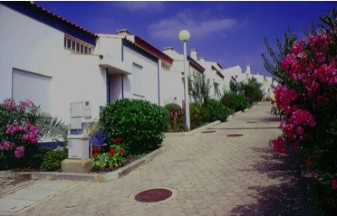
(Fig. 10)
A propósito do conjunto: 111 fogos da Cooperativa de Habitação Trinta de Junho, no Chinicato, Lagos, projeto do arquitecto José Veloso (BLOCO), 1994 e anos anteriores.
Este conjunto residencial estimula localmente uma dimensão social e de convívio e privilegia o uso pedonal em agradáveis pequenas ruas, caracterizadas pela integração de “verde” urbano e rústico e por uma fortíssima escala humana; trata-se de um espaço de vizinhança predominantemente térreo, um agradável mundo à altura do passeante, quase convidado a entrar nas casas, e de um forte sentido de condomínio exterior sem barreiras, marcando, logo, a nossa entrada neste pequeno “bairro”.
Este sentido comunitário e de boas-vindas a quem chega é reforçado pela posição estratégica do café/centro de convívio e galeria de arte no principal “ponto” urbano de chegada e partida e pelas estimulantes continuidades das ruelas em escadinha ligadas à alameda arborizada, paisagisticamente perspetivadas, animadas pelo “ondulado” das habitações e por um alegre cromatismo.
“De vez em quando, apetece a gente tomar por uma dessas ruazinhas que não se sabe onde irão acabar, deixando correr o tempo ao sabor dos passos erradios.” – em “uma rua qualquer”, de Daniel Filipe, “discurso sobre a cidade”.
A vizinhança tem de ser também sempre isto: “ao sabor dos passos erradios”; e para tal tem até de ser lúdica, estimulante, atraente ...

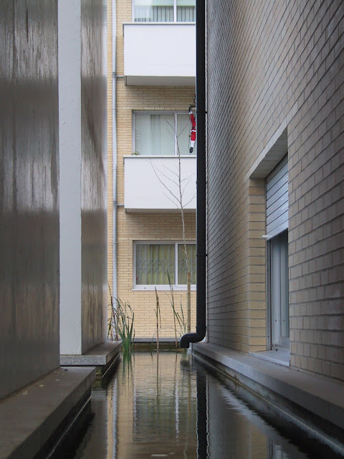
(Fig. 11)
A propósito do conjunto: 101 fogos de HCC/HISP na Ponte da Pedra, Matosinhos, cooperativa NORBICETA (cooperativas Nortecoop, As Sete Bicas e Ceta), projeto coordenado pelo Arq. Carlos Coelho; empreendimento que integrou o consórcio SHE (Sustainable Housing in Europe), que foi premiado com o Sustainable Energy Europe Awards 2007 (Prémio Europeu de Energia Sustentável 2007).
A imagem escolhida para abordar a vizinhança a propósito deste premiado conjunto na Ponte da Pedra, num sítio onde antes existia uma indústria poluidora, é premeditadamente “curiosa”, mostrando parte de um alongado espelho de água entre edifícios, numa perspetiva totalmente distinta dos bem conhecidos “caixotes” habitacionais dispostos como soldados numa parada árida.
O tema aqui brevemente apontado liga-se ao anterior, o “dos passos erradios”, o da habilitação de uma vizinhança urbana e residencial verdadeiramente estimulante do seu uso, e até lúdica quando percorrida, o mais possível única no seu carácter e nas suas sequências e enfiamentos visuais, marcada por uma identidade muito própria no seu conjunto e nos seus subconjuntos e estrategicamente bem marcada por situações e elementos verdadeiramente “singulares”, seja na relação entre espaços cheios e vazios, seja no seu povoamento por determinados elementos que sejam verdadeiros pequenos e sóbrios “acontecimentos”, seja nas sequências de percurso e/ou de visualização oferecidas e previsualizadas.
E em tudo isto a arte urbana não pode ser esquecida e desprezada como tem sido habitualmente; mas aqui na Ponte da Pedra não o foi, existindo para além de elementos urbanos singulares, interessantes elementos de arte urbana sublinhando e enriquecendo locais singulares.

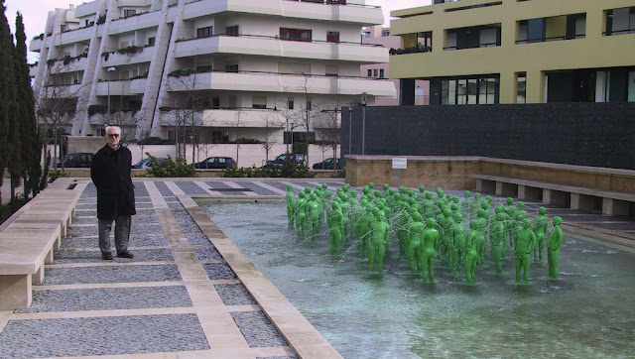
(Fig. 12)
E para concluir o artigo e a propósito do que acabou de ser referido para o conjunto de Habitação de Interesse Social (HIS) na Ponte da Pedra, uma imagem de integração de arte urbana – 69 figuras humanas, por Fabrice Hybert, em resina e aço inoxidável, integram uma instalação/fontanário – numa zona residencial do Parque das Nações, em Lisboa, num dos poucos casos de imagens não referidas a intervenções de HIS.
Realmente não faz sentido uma cidade de vizinhanças sem uma sua qualificação pontual por elementos de arte urbana.

3. Breves notas finais ao artigo e ao tema da vizinhança residencial
A questão da vizinhança e da sua importância residencial sempre foi naturalmente conjugada com a mais “simples” questão da existência de uma (ainda que pequena) dimensão de (um mínimo de) espaços exteriores agradáveis (confortáveis, equipados e atraentes) em cada intervenção habitacional.
É uma temática: (i) que se liga, muito aritmeticamente, ao número de fogos integrado em cada vizinhança e em cada intervenção, número este que pode ter variadas formalizações em termos de conjunto edificado e de vizinhança; (ii) que está associada à habilitação da respetiva vizinhança urbana e paisagística preexistentes para a integração da nova intervenção (tendo em conta de certa forma “o grão” da integração); (iii) que depende da tipologia e da eficácia da respetiva gestão local e de proximidade (que é vital/crucial); (iv) que depende da tipologia específica de espaços exteriores usada; e (v) que se liga, de forma determinante, ao potencial de convívio que deve ser naturalmente proporcionado em cada vizinhança.
É uma temática intimamente associada a questões de (boa) vizinhança e de simples existência/ausência de espaços exteriores viáveis e habilitadores do seu uso e de uma procura da melhor vivência do respetivo conjunto habitacional e que têm uma aplicação geral à promoção habitacional, mas têm também uma aplicação muito específica e exigente quando se trata de operações de Habitação de Interesse Social ligadas a processos sensíveis e complexos de realojamento.
E liga-se, infelizmente, a uma falta de hábito que temos de considerar, verdadeiramente, o exterior residencial como espaço “habitável”, e termos da expansão de certos usos domésticos e tendo em conta o desenvolvimento de usos exteriores específicos; e neste sentido um “seminário” que apresente casos concretos com uma tal qualidade será sempre muito útil.
Naturalmente que a consideração específica da habitação de interesse social tendo-se em conta, designadamente, os seus naturais constrangimentos em termos de espaciosidade, custos e exigências qualitativas terá, sempre, um lugar particular nesse rumo de investigação aplicada.
Em futuros artigos a Infohabitar irá procurar avançar cuidadosa, mas afirmadamente, nestes “novos” caminhos de reflexão teórico-prática e, mais uma vez, se desafiam, amigavelmente, os leitores a e enviarem comentários, textos e imagens com este objetivo.

Referências editoriais:

1.ª Edição: Infohabitar, Ano XVII, n.º 773, terça-feira, abril 20, 2021
Link para a 1.ª edição: http://infohabitar.blogspot.com/2021/04/773-proposito-das-vizinhancas-de.html

Etiquetas/palavras chave: habitação, arquitectura, cidade e vizinhança , espaços de vizinhança , habitação de interesse social , habitação social , habitação social portuguesa , habitar a vizinhança , vizinhança próxima

Infohabitar
Editor: António Baptista Coelho
Arquitecto – Escola Superior de Belas Artes de Lisboa –, doutor em Arquitectura – Faculdade de Arquitectura da Universidade do Porto –, Investigador Principal com Habilitação em Arquitectura e Urbanismo – Laboratório Nacional de Engenharia Civil.
abc.infohabitar@gmail.com, abc@lnec.pt

A Infohabitar é uma Revista do GHabitar Associação Portuguesa para a Promoção da Qualidade Habitacional Infohabitar – Associação atualmente com sede na Federação Nacional de Cooperativas de Habitação Económica (FENACHE) e anteriormente com sede no Núcleo de Arquitectura e Urbanismo do LNEC.
Apoio à Edição: José Baptista Coelho - Lisboa, Encarnação - Olivais Norte.

